**Delovni list za geografski sprehod po Ljubljani**

1. Kartiraj Gimnazijo JP in označi (kartiraj) opazovana mesta v zemljevid (ali GPS) in simbole vnesi v legendo – v njej je prostor še za kaj tvojega, zanimivega. (Fotografiraj in tvitaj oz. vstavi v FB. Lahko jih ujameš tudi filmsko.)

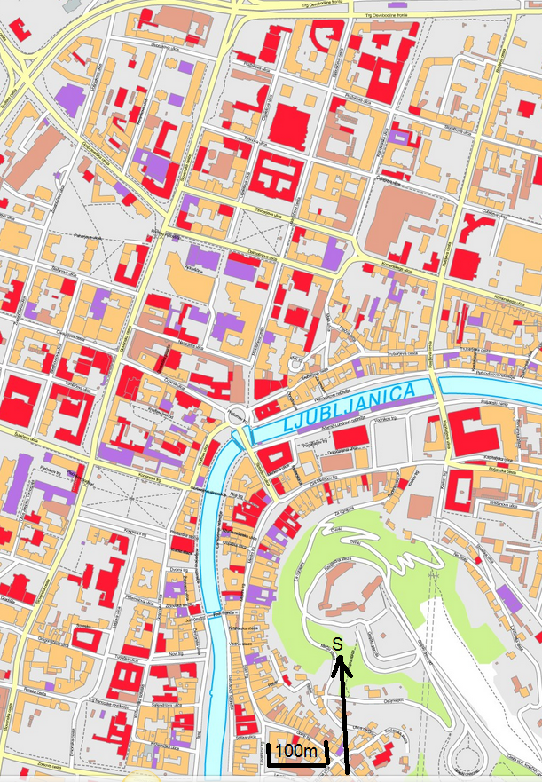

**Legenda**

gimnazija JP

Emonec

Napoleon

Magistrat

Prešeren

Julija

Miklošič

Maister

………….

………….

emonska LJ

srednjeveška LJ

doželeznična LJ

secesijska LJ

………………

………………

Križanke

vzpenjača

grajski stolp

Zmajski most

Mesarski most

……………………..

1. Označi smer Ljubljaničinega toka in odgovori na katerem bregu je Prešernov spomenik.
2. Kateri del mesta je tlorisno pravilnejši: novejši ali starejši? Navedi dokaz.
3. Kako se razlikujeta storitvena ponudba v starejšem in novejšem delu mesta?

**Opomba:** Nalog ne sme biti preveč, da s sprehodom dijaki še vedno dojamejo celostno podobo mesta. Lahko jih zadolžimo po skupinah in naredimo analizo-ponovitev v šoli.

1. Katere mestotvorne dejavnosti si opazil na poti skozi mesto? Katere mestoslužne?
2. Vriši jo in izmeri, koliko je bila dolga prehojena pot?
3. Kako bi drugače uredi/al promet v mestu?
4. Koliko in katere dobrine na tržnici lahko štejemo k lokalni ponudbi? Po čem to sklepaš?
5. Ovrednoti arhitekturne spremembe zadnjih 50 let v starem in novejšem delu mesta.
6. Kateri sloji prebivalstva bivajo v starem delu mesta? Kakšna je njihova stanovanjska kultura?
7. Katere slovenske (kranjske) reke predstavlja Robbov vodnjak?
8. Kaj bi si še morali ogledati, kaj zvedeti oz. kako bi ti drugače pripravil/a sprehod po Ljubljani in zakaj?